Ficha 5

1.

* 1. 10 números.
  2. 40 bytes (cada word vale 4 bytes e temos 10 words logo bytes = 4\*10)
  3. Sim porque os elementos de array estão guardados na memória uns a seguir aos outros.

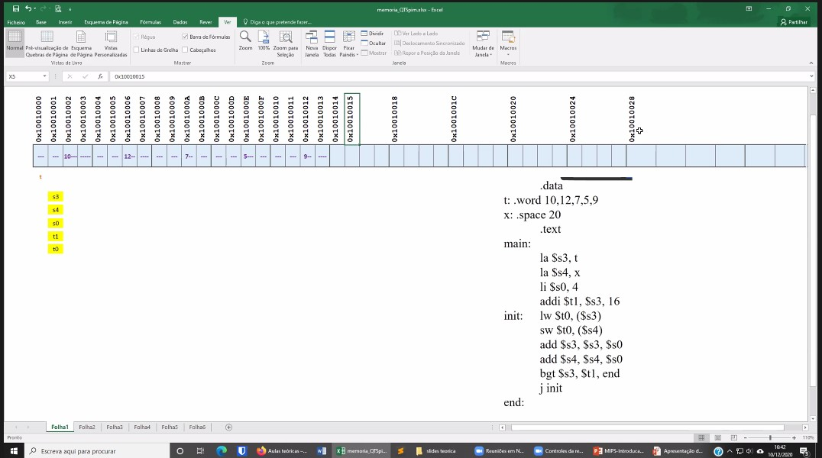

3. A instrução carrega para o registo $t0 o endereço de memória onde o array começa.

4. Carrega para o $s1 o primeiro elemento do array (a posição da memória cujo endereço é $t0).

5.1 40 bytes

5.2 0x10010000

5.3 0x10010024

5.4

hexadecimal: fffffffc

Decimal: -4

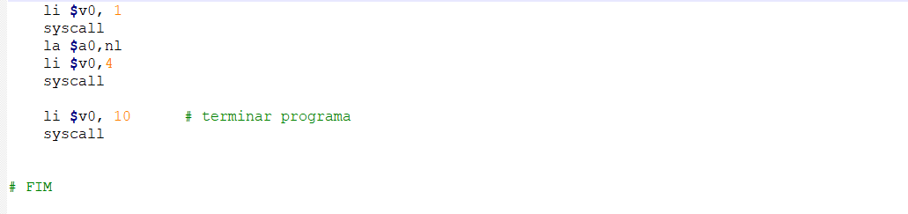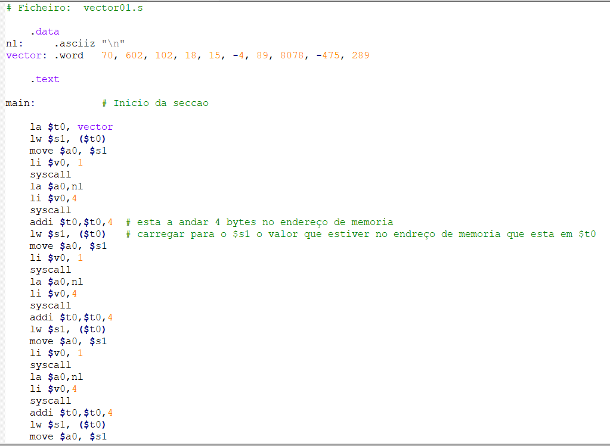6.

7. O programa apresenta os primeiros 4 elementos do array.

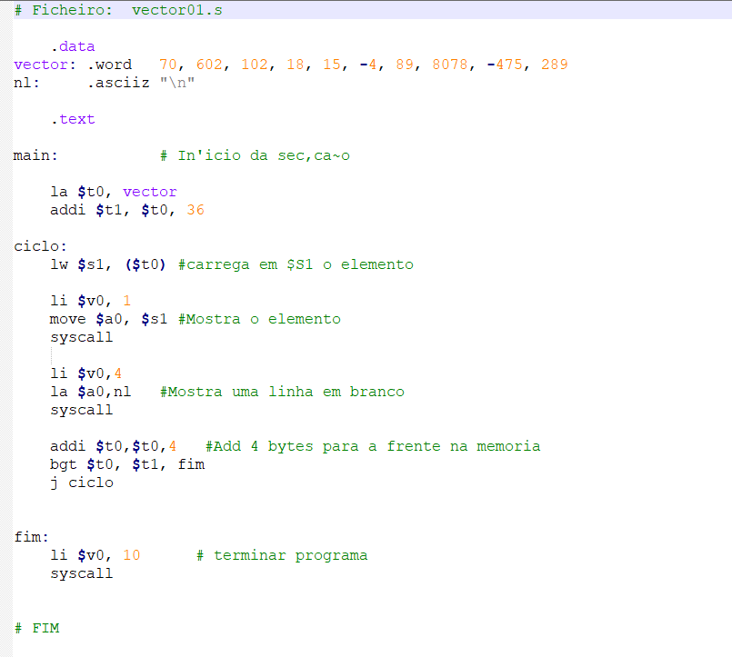8.

9.

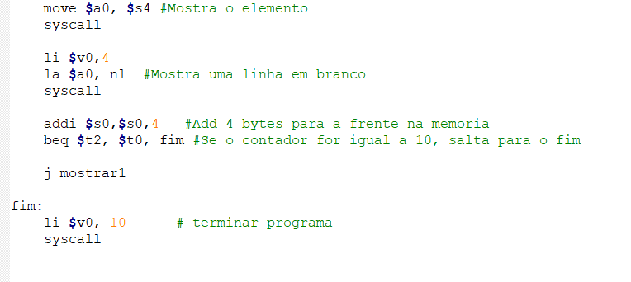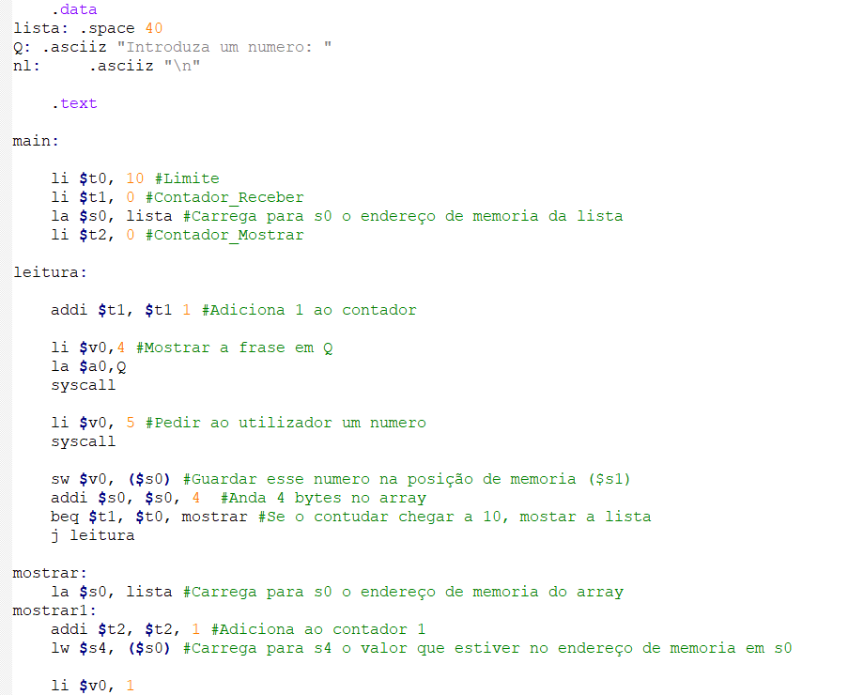

10.

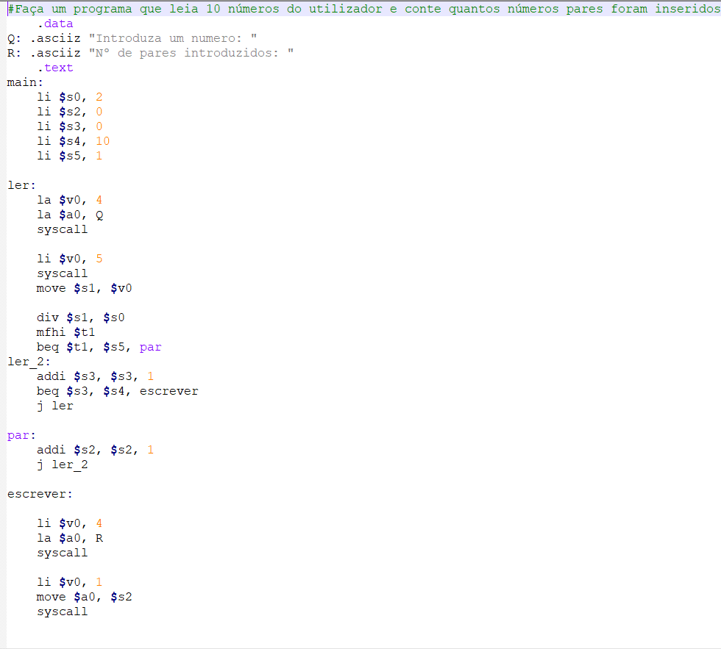

11.

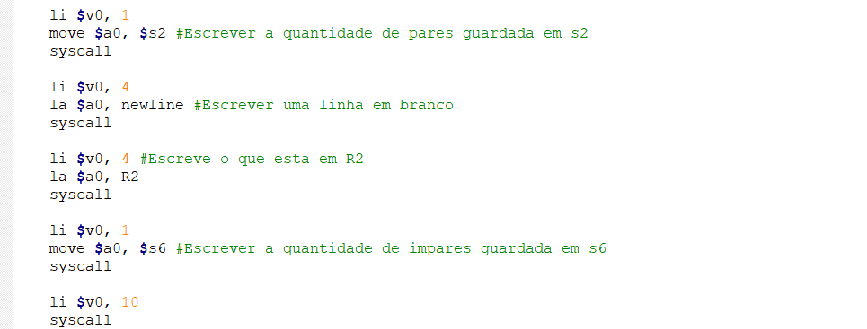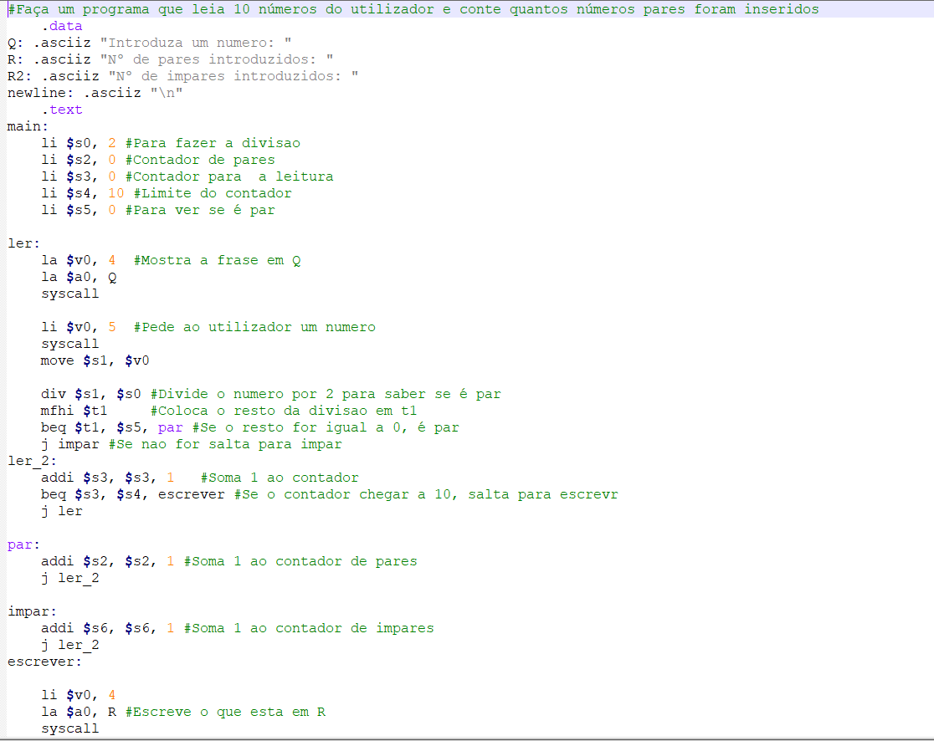

NOTA IMPORTANTE

Cada letra numa string ocupa 1byte.

\n ocupa 1 byte (a barra não ocupa espaço).

Sempre que uma string acaba ocupa o byte a seguir com 00 para indicar que a string acabou.